KI 2600 系列
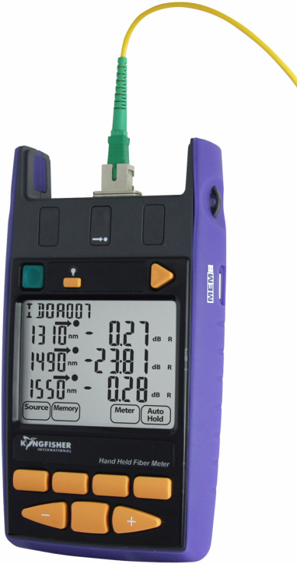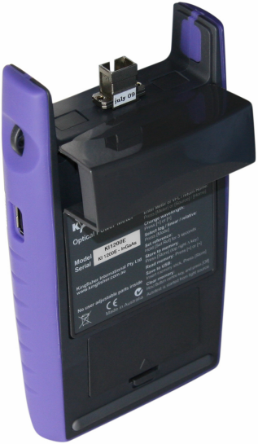

手持式光功率计
光通信测试仪器
- 系统功率测试
- 衰减测试
- 光纤识别
- 故障定位及连续性检测

修订版16
可用于测试光纤通信系统的全功能式手持光功率计
出色的检测精度，使用便捷和坚固可靠。
选件可覆盖功率范围从+33至-70 dBm，所有可用的波长，包括双工/带状光纤的多种连接器，大芯塑料光纤。
特点

• 多用途、可靠、结实

• 使用简单

• 长电池使用时间

• 超大LCD屏幕，可阳光下清晰操作

• 带防尘帽，可更换连接器

• 极好的1%精确性及28个可校准波长

• 可外接电源/USB口充电功能

• 内存具有文本、时间戳和USB转储功能

• 配合AutoTest 光源使用，同时3波长损失显示

• 实时PC软件支持

• 多光纤频率识别

• 可选可见光故障定位器激光

• 调制信号功率平均值模式

• 最大最小记录

• 3年校准循环

• 3 ~ 7年保修

•澳大利亚制造

KI 2600 系列 - 手持光功率计

KI 2600 手持光功率计可以测量光纤系统中的绝对和相对光功率及频率测试
自动测试AutoTest可进行快速、简单和自动地检测多波长光纤损耗测量，最高可达6波长，并且可同时显示与光源标称功率相符的3波长
任何一款本公司的与波长匹配的自动测试光源/光损耗测试仪都能够使用
这个光功率计显示mW、µW、nW、dB、dBm到0.01dB分辨率，没有范围改变延迟。对每个波长来说，单独的参考值被存储和显示，实现相当好的高功率性能。
独有的光纤功率计的统一不确定涵盖了所有的功率等级、温度、连接器和光纤类型，而且不需进行预热或者暗电流补充。
可互换的光连接器具防灰尘和落地保护的特点。可提供SC适配器，其它适配器可提供，包括小物理尺寸的LC款式。无金属适配器可避免光连接器在高功率系统中的污染。

光损耗测试结果与用户输入的光缆名以及时间戳一起存储到大容量内存中。并且可使用一键推送功能将测试结果复制到内存卡中。
可直接将实时数据通过定制的报告软件输入到顾客的报告中，报告中的术语、语言或者格式都可以进行定制。报告也可以通过办公软件导入到台式电脑里
当和多光纤识别光源一起使用时，除了普通频率之外，多光纤识别功能可一次准确地识别多达12根光纤，
可视故障定位仪可以进行故障检测和连续性检测。
灵活电源选项包括内存式充电电池，也可使用 USB口外接电源。
当使用大面积探测达到+33dbm时，可查看其他手册。例如带状光纤、MPO/MT/MTP、MTRJ、大芯径光纤如塑料光纤、光纤束，高功率激光器，以及其他光学仪器等

一般规格
Response  λ  Nm/波长 | Damage level  dBm/破坏等级 | Calibration λ  Nm/校准波长 | Power  range  dBm/功率范围 | Tone & Autotest  Min  dBm/自动测试频率检测下限 | Midrange  linearity¹  dB/中档线性度 | Calibration  Accuracy²  %/校准精度 | Polarization  Sensitivity  dB/线性灵敏度 | Total  Uncertainty  dB ^{3, 5} /统一的不确定度 | λ  Sensitivity  ± 30 nm⁵ dB/波长灵敏度
InGaAs detector/ InGaAs 探测器
600 ~ 1700 | +15 | 780, 820, 850, 980  1270, 1290, 1300, 1310, 1330, 1350, 1370, 1390, 1410, 1430, 1450, 1470, 1490, 1510, 1530, 1550, 1570, 1590, 1610, 1625, 1650 | +10 ~ -60  +10 ~ -70 | -45  -50 | 0.02 | 1 %  (0.06 dB) | < 0.005 | 0.3 | 0.03
H5 (InGaAs) detector 探测器
800 ~ 1700 | +27⁴ | 820, 850, 980  1270, 1290, 1300, 1310, 1330, 1350, 1370, 1390, 1410, 1430, 1450, 1470, 1490, 1510, 1530, 1550, 1570, 1590, 1610, 1625, 1650 | +24 ~ -50  +24 ~ -60 | -35  -40 | 0.02 | 1 %  (0.06 dB) | < 0.005 | 0.35 | 0.03
Ge detector/ Ge 探测器
600 ~ 1650 | +25 | 635, 650, 660, 780, 820, 1590, 1610, 1625, 1650  850, 980, 1270, 1290, 1300, 1310, 1330, 1350, 1370, 1390, 1410, 1430, 1450, 1470, 1490, 1510, 1530, 1550, 1570 | +15 ~ -50  +15 ~ -60 | -40  -50 | 0.04 | 1 %  (0.06 dB) | < 0.005 | 0.5 | 0.03
 |  |  |  |  | 典型值 |  | 典型值 | 最大值 | 典型值

注1：中档线性不包括顶部5分贝和底部10分贝的范围。  注2：校准条件：非相干光，--35±5 dBm, 23±1°C, ±1 nm, 10±3 nm FWHM, PC 陶瓷连接器，, 100 μm光纤  注3：包括：不同的连接器类型，校准不确定度，温度和范围的线性，高达200μm光纤芯直径。 | 注4：H5照射维持2分钟就会造成伤害。  注5：黑体字代表校准波长。

VFL规格

Parameters/参数 | Value/数值
Output power/ 输出功率 | +2 ± 1 dBm
Wavelength/波长 | 650 nm
λ width/波长宽度 | 3 nm
Modulation/调制模式 | CW, 2, 270, 1k, 2k Hz

拥有澳大利亚和国际专利。技术资料如有变更，恕不另行通知，作为我们持续改进计划的一部分。
可视激光是1级激光，符合 IEC60825-1 及21CFR1040.10.标准

一般规格
Parameters/参数 | Values /数值
Battery life /电池寿命  Size / Weight/尺寸重量  LCD size/LCD 尺寸 | 背光模式下1000小时/闪烁模式200小时  190 x 105 x 35 mm (7.5 x 4.1 x 1.4”) / 420 gm (0.9 lb.). Shipping 1.5 Kg (3.3 lb.)  74 x 55 mm / 2.9 x 2.2”
Operating / Storage 使用存储文档  Relative humidity 湿度  Case 包装  Dust cap 防尘帽  Tone detection频率测试 | -15 to 55 °C / -25 to 70 °C  0 ~ 95 %  PC/橡胶护套，防潮，防1米跌落  帽式， 打开时起倾斜保护作用  150 ~ 9900 Hz ± 1 %
Max / min 最大最小值  Power 电源 | 记录最大最小值保证测试稳定性  2 x Alkaline / Lithium AA cells or 2 x NiMH AA cells, 用户可选充电功能; micro USB 外接充电口; 自动关机，低电量报警功能可选。背光显示
Memory 存储  USB interfaces USB 接口  Calibration cycle 校准时间 | 自带内存可存储1000条 4-λ 测试结果（带时间和日期）  USB-micro type用作充电等; USB-A type 用作插拔存储卡  3 年

订购信息

Description | Part Number
Instrument, Power Meter InGaAs | KI2600-InGaAs
Instrument, Power Meter InGaAs, VFL | KI2601-InGaAs
Instrument, Power Meter H5 | KI2600-H5
Instrument, Power Meter H5, VFL | KI2601-H5
Instrument, Power Meter Ge | KI2600-Ge
Instrument, Power Meter Ge, VFL | KI2601-Ge

请查询非标规格

标准配件
Description/配件 | Quantity/ 数量
 | KI 2600 series | KI 2601 series
SC connector adaptor (OPT046) / SC 连接头 | 1 | 2
Operation manual/用户手册 | 1
QA certificates/ 合格证 | 1
Calibration certificate/ 校准证书 | 1
Carry Pouch (OPT149)/ 便携包 | 1
Carry strap/ 腕带 | 1
USB-A to USB-micro type cable / USB转换线 | 1
KITS™ Recording/Reporting software / 报告分析软件 | 官网免费下载

可选配件
Description / 配件 | Part number/ 料号
Carry Case, KI2x/KI7x/KI3x, small (Carry Case for 2 Instruments) /便携包（可装两台仪器） | OPT153*
Carry Case, Cletop, Cleaning Sticks, KI2x / KI9x, large 便携包 ，清洁盒，清洁棒 | OPT154B*

请访问visit kingfisherfiber.com网站查询更多光纤测试组件

可选可互换的连接器适配器（选件）
Description | Part number | Description | Part number
复合适配器, 套餐套管, SC/FC | OPT051 | 复合适配器, 套餐套管, SC/E2000 | OPT060
复合适配器, 套餐套管,SC/LC, 金属制 | OPT076 | 复合适配器, 套餐套管,SC/E2000 绿色 | OPT060G
复合适配器, 套餐套管,SC/ST | OPT040 | 复合适配器, 套餐套管,, SC/Universal 1.25 mm | OPT084
复合适配器, 套餐套管,SC/D4 | OPT055 | 复合适配器, 套餐套管,, SC/Universal 2.5 mm | OPT081
复合适配器, 套餐套管, SC/MU | OPT080 | 复合适配器, 套餐套管, SC/SMA 905/906 | OPT082
复合适配器, 套餐套管,SC/LSA-DIN47256 | OPT071 | 复合适配器, 套餐套管,, SC/F3000 or LC 单联,塑料制 | OPT072
光功率计既可以用PC连接器，也可以用APC连接器。
历史记录
Revision | Date | Editor | Change Description
16 | Jul 2016 | TO Ng | In SPECIFICATIONS section:  Changed,  “Note 3: Includes contributions of: varying optical connector types, calibration uncertainty, full temperature, dynamic range and fiber core diameter up to 200 um.”  to,  “Note 3: Includes contributions of: varying optical connector types, calibration uncertainty, linearity over temperature & range, and fiber core diameter up to 200 m.”  Reason of change: Detector’s responsivity linearity over temperature affect the power measurement uncertainty; see attachment……

